10．阅读下面这首词，然后回答问题。（7分）
玉楼春·题《柳洲待别图》送刘跃如
[明]李日华
轻暖轻寒无意绪，朝来几阵梨花雨。妆成独自倚阑干，暗数落红愁不语。
杜宇一声人欲去，残云片片依沙渚。横塘十里柳烟浓，维舟正在烟深处。
原题：（2）下片最后两句在表情达意上包含了哪两重意蕴？（4分）
参考答案：（2）一方面点明了“柳洲待别”的词题，传达了画中人依依不舍的离别之情；一方面由画面转到现实，表达了词人自己与刘跃如的送别之情。
［4分。答对一点2分。意思对即可。］

答题基本情况：
最高分：4分；最低分：0分；平均分：1.8分；难度：0.45。

评分说明：
㈠这一小题要求考生在读懂全词的基础上，准确理解句意，分析关键句子所蕴含的作者情感的能力，属于诗词赏析的基本要求。也与13、14年广东高考语文卷该题的形式保持一致。学生大都能从离情别意这一角度理解该词下片最后两句所要表达的意蕴。但要学生体会到离别的两个层次却很难，绝大部分考生要么只谈及画中女子的离愁别恨，要么只提及诗人与友人刘跃如的别情。很少有考生能读懂作者“将诗人与友人的别情跟所题之画意交融起来，通过画中的男女伤别情绪的生动刻画，来表达自己与友人刘跃如的离别之情”的主旨。因为要理解此词“由画中情转到了词人送别友人的当时情”的意蕴，需要有相当的文学素养，而这种素养已经超出了《考试大纲》中对古诗文“浅易”的要求。当然，如果考生能从整体上理解诗歌，将诗题、诗句、题干信息做综合考量，还是能够有所体会。
㈡因为标题是诗歌内容和形式等信息的丰富载体，是我们理解诗歌的重要切入点。有的标题概括了作品的重要内容，有的揭示了作品的线索，有的奠定了作品的感情基调，有的揭示了写作的时间、地点、对象、事件、主旨等。这首诗的标题就揭示了写作的事件和基本内容。而诗歌的尾句常常卒章显志，或隐含主题。所以要体会下片最后两句在表情达意上包含的意蕴，就要联系诗题和全诗内容，从整体上理解诗歌。
㈢正是基于上述两点，所以在阅卷过程中，只要考生能只谈及画中女子的离愁别恨，或提及诗人与友人刘跃如的别情，我们都会酌情至少给两分。如果两方面都提及，则满分，即使作答内容并没有提到“由画中情转到了词人送别友人的当时情”这一关键点。

评分示例：
4分示例
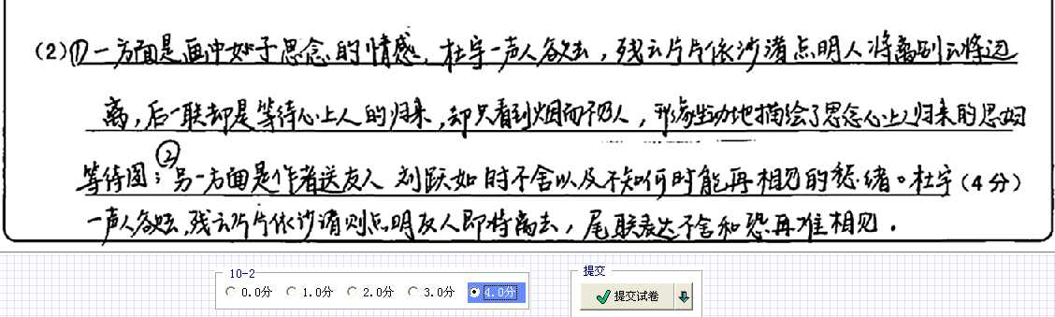

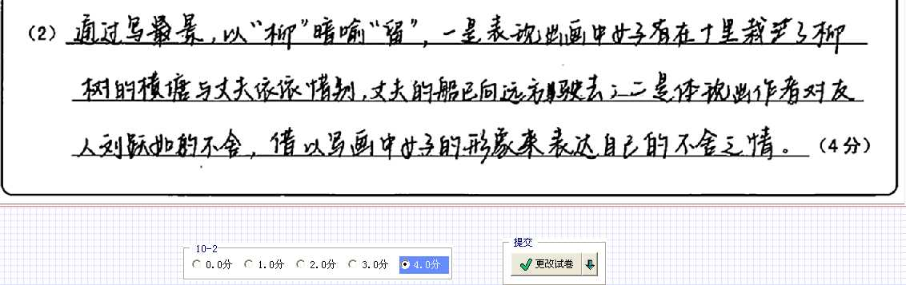

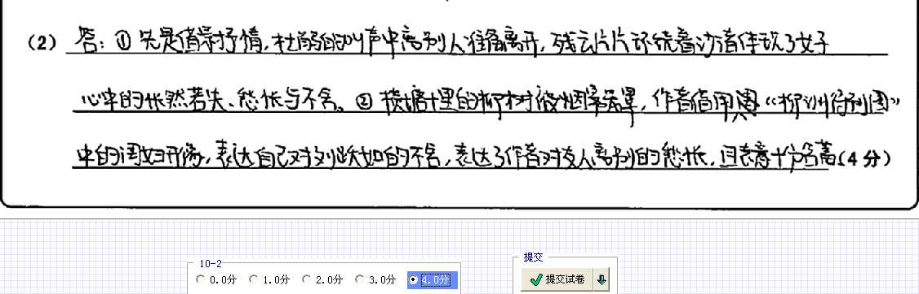

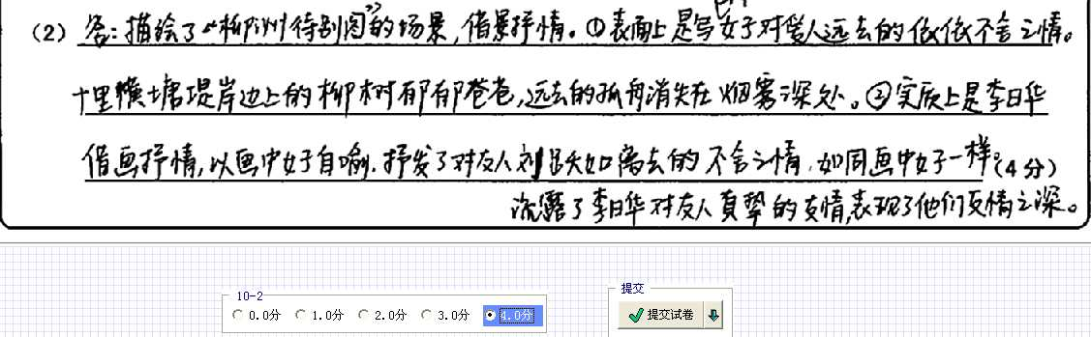

3分示例——简单表达两种离愁别绪或混为一谈。
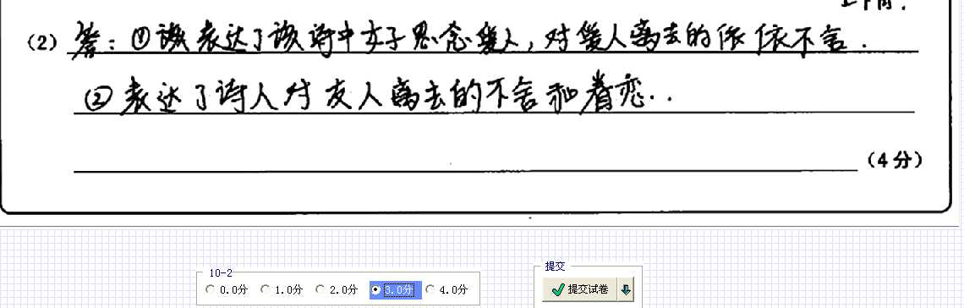
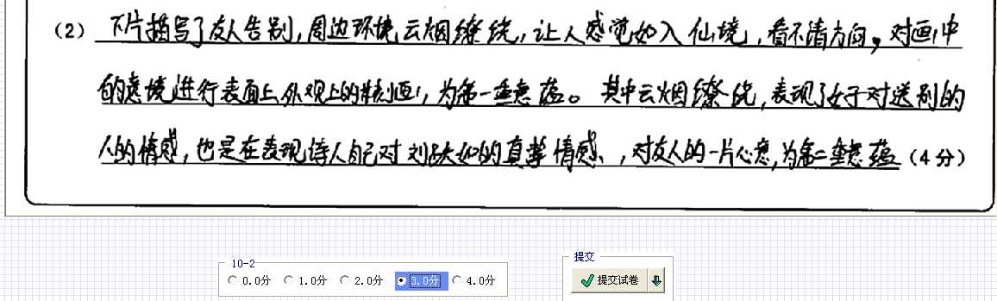
2分示例——只涉及两种别情的一种。
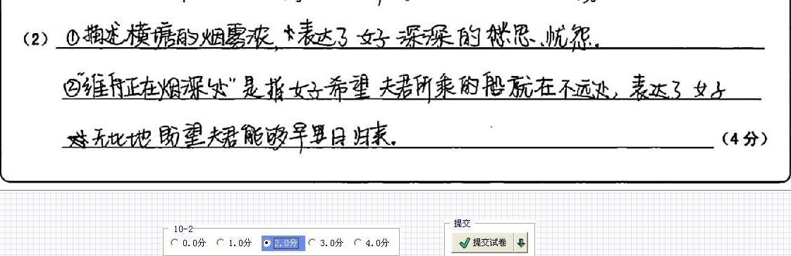
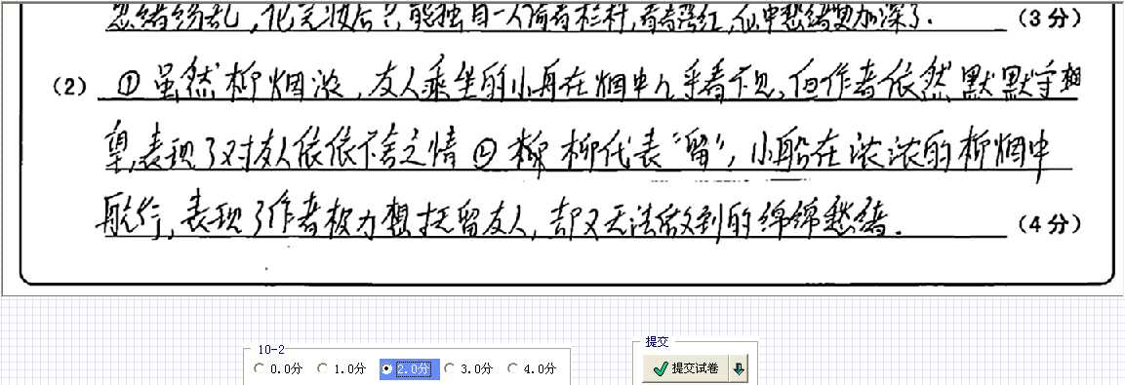

1分示例——围着离情别意打转，就是没有直接表达出来。
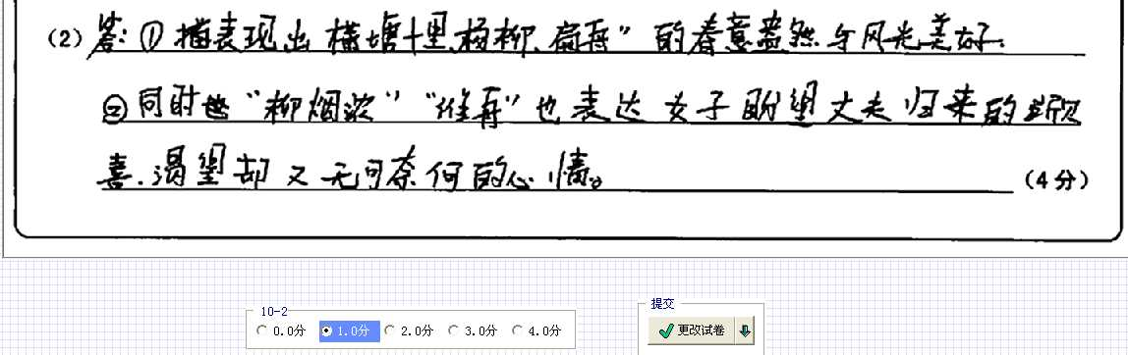

关于参考答案的一点看法：
第一个要点是否可以这样说：点明了这首词的题目中“柳洲待别”这一画题，表达了画中人（女子）对远行人的思念之情。
第二个要点可否这样表达：由画面转到现实，照应词题中的“送刘跃如”这一内容。表达了词人送别友人刘跃如时的不舍之情。
上述看法当否？欢迎指正，仅供参考。

